Nhóm 2 – Đầm Dơi
ĐỀ KIỂM TRA CUỐI KỲ I TOÁN 6
I. TRẮC NGHIỆM
Câu 1: Tập hợp số tự nhiên nhỏ hơn 5 là
A. {0; 1; 2; 3; 4} B. {1; 2; 3; 4; 5}
C. {1; 2; 3; 4} D. {0; 1; 2; 3; 4; 5}
Câu 2: Số 23 được biểu diễn trong hệ thập phân là
A. $2.10+3$ B. 21$+2$
C. 22 + 1 D. 20 + 3
Câu 3: Trong biểu thức gồm có các dấu ngoặc {}, [], () thì thứ tự thực hiện các phép tính đúng là
A. () → [] → {} B. {} → [] → ()
C. {} → () → [] D. [] → {} → ()
Câu 4: Số nào dưới đây là bội của 9
A. 369 B. 395 C. 235 D. 509
Câu 5: Số đối của – 18 là
A. 18. B. – 9. C. – 18. D. 9.
Câu 6: Các điểm E và F ở hình sau đây biểu diễn các số nguyên
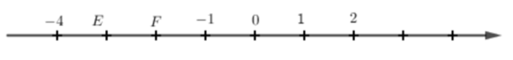
A. − 3 và − 2 B. 3 và − 5 C. 1 và 2 D. − 5 và − 6
Câu 7: Kết quả sắp xếp các số nguyên theo thứ tự giảm dần là
A. 4; 0; – 1; – 3 B. – 1; – 3; 0; 4
C. 0; – 1; – 3; 4 D. – 3; – 1; 0; 4
Câu 8: Khẳng định đúng là
A. $-6>-9$ B. – 7 > 5. C. – 6 < – 9. D. – 7 > 0.
Câu 9: Tập hợp tất cả các ước số nguyên của 5 là:
A. Ư(5) = {– 5; – 1; 1; 5}. B. Ư(5) = {– 5; – 1; 0; 1; 5}
C. Ư(5) = {– 1; – 5}. D. Ư(5) = {1; 5}.
Câu 10: Số 32 không là bội của
A. 64 B. – 32 C. $-16$ D. 32
Câu 11: Số - 8 chia hết cho
A. 4 B. – 16 C. 24 D. 32
Câu 12: Ước của – 8 là
A. 8 B. 18 C. – 16 D. 32
Câu 13: Các số $2; -4;8;16$ là ước của
A. – 16 B. – 8 C. – 2 D. 4
Câu 14: Các số 4; – 8; – 12 chia hết cho
A. 4 B. 8 C. – 8 D. – 12
Câu 15: Bạn Hoa làm một khung ảnh có dạng hình bình hành PQRS với và . Độ dài viền khung ảnh bạn Hoa đã làm là
A. 62cm. B. 31cm
C. 234cm D. 15,5cm
Câu 16: Dữ liệu tốc độ chạy trung bình của một số động vật được cho trong bảng dưới đây.
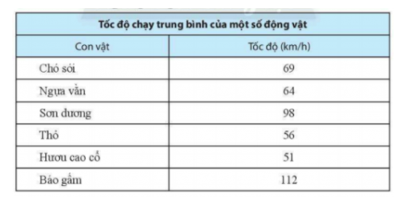
Em hãy quan sát bảng và cho biết tốc độ chạy của con vật nào là thấp nhất?
A. Hươu cao cổ. B. Báo Gấm C. Thỏ D. Ngựa vằn
II. TỰ LUẬN
Xem thêm tại Website VnTeach.Com https://www.vnteach.com
Câu 1: (0,5 điểm) Tìm số thích hợp thay vào dấu * để số chia hết cho 3 nhưng không chia hết cho 9.
Câu 2: (0,5 điểm) Sắp xếp các số nguyên sau theo thứ tự tăng dần: 0; -2; 2; 3; -1 và biểu diễn trên trục số.
Câu 3: (0,5 điểm) Số 650 có phải là bội của (– 16) không? Vì sao?
Câu 4: (1,0 điểm) Thực hiện phép tính {(– 70) – (50 – 60)} : (– 2).
Câu 5: (1,0 điểm) Một công ty có 3 cửa hàng A, B, C. Kết quả kinh doanh sau một năm của từng cửa hàng như sau:
Cửa hàng A: Lãi 225 triệu đồng.
Cửa hàng B: Lỗ 280 triệu đồng.
Cửa hàng C: Lãi 655 triệu đồng.
Hỏi bình quân mỗi tháng công ty lỗ hay lãi bao nhiêu tiền từ ba cửa hàng đó?
Câu 6: (0,75 điểm) Cho hình chữ nhật ABCD (hình vẽ) có AC = 5cm; AB = 4cm. Tính độ dài cạnh CD và BD.

Câu 7: (0,5 điểm) Quan sát bảng điều tra số lượng con vật nuôi ở nhà của một số học sinh lớp 6B như sau:
Tên | Các con vật được nuôi | Tổng số con vật
An | 1 mèo, 1 chó | 2
Mai | 2 cá, 3 chim | 5
Bình | 0 | 0
Hùng | 1 chó, 1 chim | 2
Lan | 0 | 0
Thanh | 4 chim, 2 mèo | 6
Em hãy cho biết: Có bao nhiêu học sinh không nuôi con vật nào? Có bao nhiêu loại con vật được nuôi?
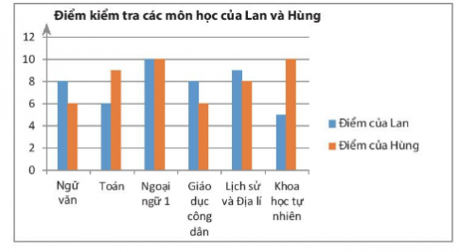
Câu 8: (1,25 điểm) Đọc biểu đồ cột kép biểu diễn điểm kiểm tra các môn học của hai bạn Lan và Hùng sau đây và nêu nhận xét của em.
a) Môn học nào Lan thấp điểm nhất và thấp hơn Hùng bao nhiêu điểm.
b) Tìm những môn học mà Lan cao điểm hơn Hùng và hơn bao nhiêu điểm.

--Hết--

